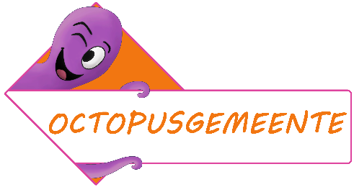

Beste Directie,

De coronacrisis woedt volop en heeft een zware impact op onze samenleving. Er zijn ook positieve gevolgen aan de crisis: er heerst een grote solidariteit onder de mensen, we verplaatsen ons meer te voet en met de fiets, ontdekken het plezier van buiten bewegen en hebben meer aandacht voor gezondheid en zorgzaamheid. Verre verplaatsingen kunnen niet waardoor we op ontdekking gaan in eigen buurt. Het zorgen voor aangename, veilige, groene plekken en routes in de eigen buurt staat bij de gemeente x hoog op de agenda. Schoolomgevingen, die een voorbeeldfunctie hebben met intensief gebruik door de jongsten in onze maatschappij, staan als eerste in de rij.
Met het lidmaatschap wil de gemeente x samen met het Octopusplan en de scholen de schouders zetten onder een schoolomgeving die zorg draagt voor de mensen die er komen.
Het Octopus ledennetwerk bestaat ondertussen uit de helft van de Vlaamse gemeenten en de helft van de Vlaamse basisscholen.

De gemeente <NAAM> is lid van het Octopusplan. Hierdoor kunnen alle scholen op het grondgebied GRATIS inschrijven als Octopusschool (2020-2021).

> SCHRIJF DE SCHOOL HIER IN (VÓÓR 16 JUNI)

LEDENVOORDELEN OCTOPUSSCHOLEN 2020-2021 (Ledenfiche met volledig overzicht in bijlage)
- Campagnematerialen voor drie Octopuscampagnes:
  - Strapdag: stappen en trappen naar school (18 september 2020)
  - FLITS: duurzaam naar school in de winter (tussen herfst-en krokusvakantie)
  - Parkour: bewegen in de schoolomgeving, tijdens en na schooltijd (mei-juni)
- Nieuw: online stappenplan ‘Schoolomgeving 2.0’
- Actie ‘Voetpad vrij’
- Toegang tot het digitale leerplatform Octopus Verkeersl@nd (www.octopusverkeersland.info)
- Octopuslabel voor aan de schoolpoort (éénmalig voor nieuwe leden)
- Kortingen op materialen en acties (hesjes, verkeersshow, gadgets,…)

LEVERING MATERIALEN

De materialenkits worden begin september naar de school of het opgegeven leveringsadres opgestuurd. Kijk zeker ook de brievenbus na voor een briefje van de postbode. Vaak liggen er pakketten op het postkantoor te wachten.
Let op dat u bij inschrijving het schooladres ingeeft (en niet uw privéadres).

STRAPDAG, stappen en trappen naar school (18 SEPTEMBER)

De eerste campagne op de kalender is de Strapdag op vrijdag 18 september. Op die dag komen alle kinderen te voet, met de fiets, step, gocart of skates naar school. Elke Octopusschool ontvangt een materialenkit met leuke strapbandjes, affiches, bladwijzers en het nieuwe straplied.

Starten met de voorbereidingen kan alvast. Via de website www.octopusplan.info/strapdag vindt u een strappenplan, tips voor activiteiten en handige downloads. Het thema van de Strapdag dit jaar is ‘Ruimte voor strappen’ waarbij er opgeroepen wordt om een andere, meer zinvolle invulling te geven aan één of meerdere parkeerplaatsen in de schoolomgeving.

Neem contact met de gemeente op voor ondersteuning zoals bijvoorbeeld:
- Het afzetten van de straat of een parkeerplaats
- Huren van een mobiel verkeerspark
- Fietsgraveringen
- …

<eventueel aanvullen met procedure>

Meer informatie bij de dienst <naam + contactgegevens> of via www.octopusplan.info, info@octopusplan.be.

Met vriendelijke groeten,

Naam
Voornaam
Dienst x
Contactgegevens

